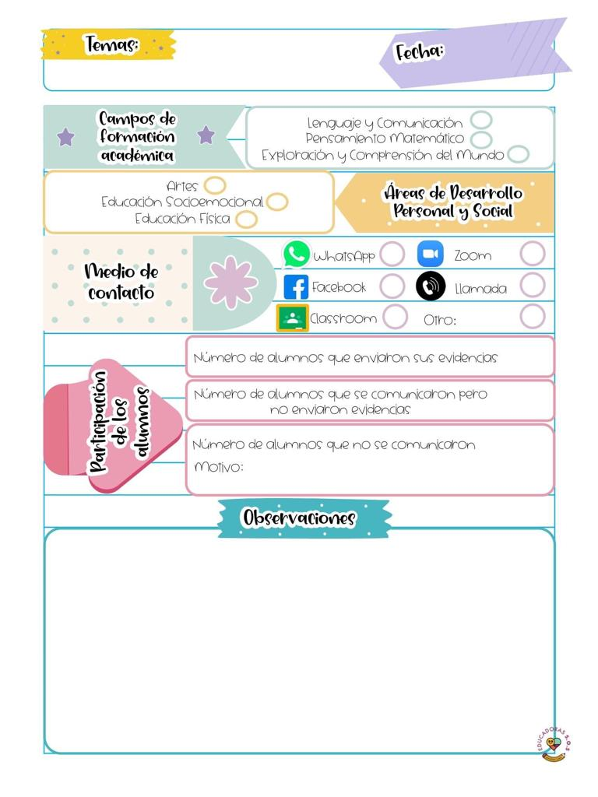

En la clase de el día de hoy comentaron acerca de la contaminación acústica mencionaron que el ruido es un tipo de contaminación ya que son provocadas por nosotros los humanos o por los animales por lo que checaron el buzon de comentarios por lo que ayudaron dando algunas sugerencias como no tocar tantas veces el claxon asi como escuchar música en un volumen adecuado, proyectaron un video acerca de los ruidos excesivos y las desventajas de estos en nuestro organismo a si como en el comportamiento de algunos animales además también dieron algunas recomendaciones luego leyeron un libro acerca de la contaminación acústica, luego realizaron un cartel haciendo mención de las causas mencionaron algunas cosas como los que la provocaban por ejemplo construcciones, transportes entre otros y también decoraron con imágenes y palabras.

Para la siguiente actividad se sentaron en el piso y usaron una pirinola y unos bloques el numero que indicaba la pirinola eran los bloques que debían añadir dentro del aro luego debían igualar la cantidad dentro y fuera del aro añadiendo o agregando bloques luego contaron imágenes de niños y niñas en un lado y luego dos niños del otro lado por lo que debían igualar las cantidades.

18 de mayo de 2021

**Nombre del jardín de niños: Eutimio Cuellar Goribar**

**Grupo que atiende grado y sección: 3° A**

**Nombre de la educadora practicante Itzel Sarahid García Balderas**